МКУК г-к Кисловодска «ЦБС» 18 +
Библиотека-филиал № 5

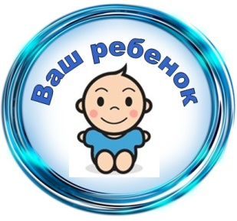

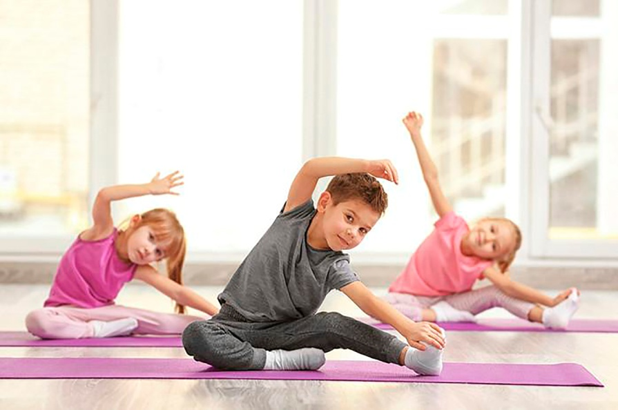

Кисловодск, 2022 г.

ББК 75

З-35

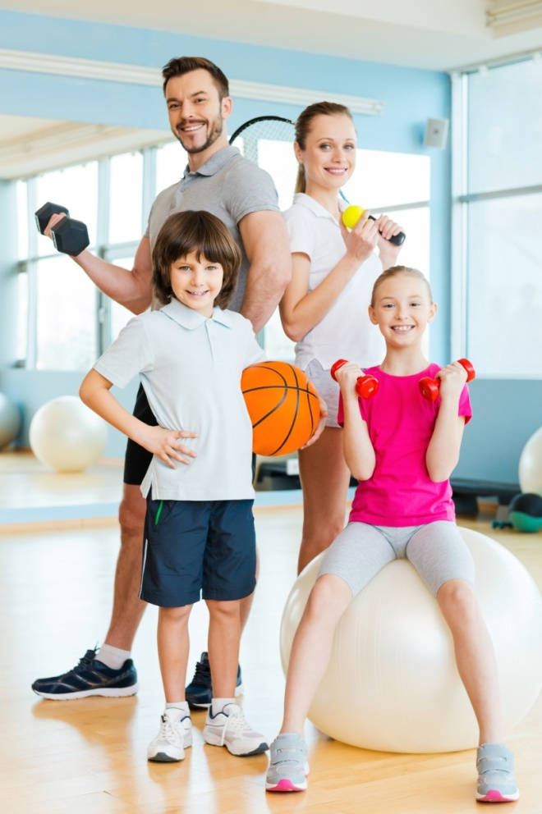

Зарядка - для организма подзарядка : информацион-ный буклет / Муниципальное казенное учреждение культуры города-курорта Кисловодска «Централизованная библиотечная система», библиотека-филиал № 5; сост. Л.В. Алтухова, отв. за выпуск Н.А. Морозова. – Кисловодск, 2022. – 8 с.
Для чего нужна зарядка?-
Это вовсе не загадка -
Чтобы силу развивать
И весь день не уставать.
П. А. Синявский

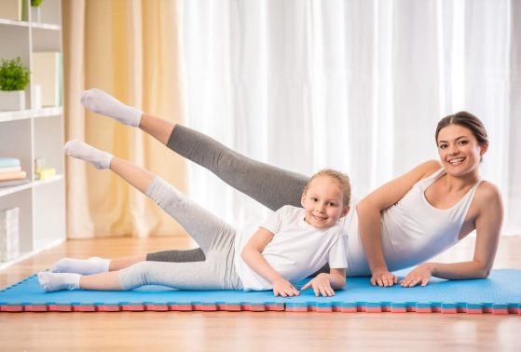
Утренняя гимнастика - часть режима двигательной активности детей. Она представляет собой комп-лекс физических упражне-ний для мышц и суставов.
Утреннюю гимнас-тику неспроста называют ещё и зарядкой. Если в скором времени после пробуждения выполнить комплекс упражнений на все группы мышц, организм настроится на эффективную работу в течение всего дня. А если тренировка пройдёт под музыку и в увлекательной форме, то и настроение будет на подъёме! Гимнастика заряжает бодростью, энергией, чувством радости и удовлетворения.

Зарядка для детей должна быть интересной, чтобы малыш хотел ею заниматься.

Во время выполнения зарядки активно вырабатывается эндорфин - гормон радости. Он отвечает за хорошее настроение и блокирует негативные эмоции.
Как показывает практика, при соединении серьезных и важных вещей с игрой первые быстрее усваиваются ребенком и дают максимально хороший результат.

Комплекс упражнений №1

«Солнышко»
Ребенок стоит прямо и держит ручки вдоль тела. Поднимает руки вверх – к солнышку, заводит их за голову, немного прогибаясь назад, потом снова тянет вверх, иногда помахивая и разгоняя тучки, а после опускает вниз через стороны.

«Зайчик»
Учим ребенка прыгать на двух ножках. С совсем маленькими детками в процессе упражнения можно выяснить, где у зайчика находятся ушки, носик, хвостик.

«Часики»
Ручки ставятся на талию, выполняются наклоны вправо-влево, подражая движению маятника. Приговаривать: «Тик-так…»

«Цапля»
Упражнение направлено на развитие координации движений. Оно позволяет научить малыша ходить, высоко поднимая колени. Сделав несколько шагов, ему нужно постоять на одной ножке, а еще через несколько шагов постоять на другой ножке.

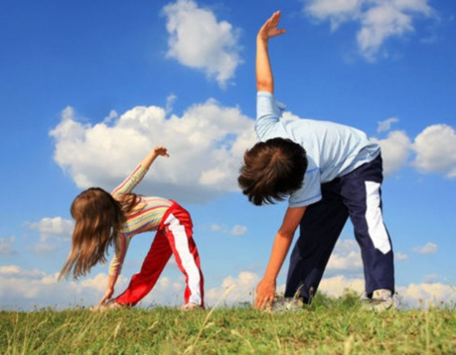
«Мельница»
Вместе с ребенком поставьте ноги на ширине плеч и делайте наклоны то к одной, то к другой ножке, периодически делая полный круг, как мельница. Можно найти или придумать какую-нибудь рифму про мельницу.

«Экскаватор»
Разбросать по полу несколько небольших игрушек. А потом, изображая звуки экскаватора, собрать разбросанные предметы в коробку.

«Гномик-великан»
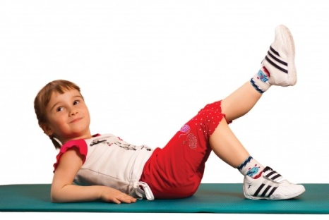
Приседания. Присесть – ты гномик, встать и потянуться на носочках – великан.

«Велосипед»
Вы ложитесь вместе с малышом на пол и крутите ногами, подражая езде на велосипеде.

«Подъемный кран»
Выполняется лежа на спине. Поочередно поднимать то одну, то другую ногу, стараясь не сгибать их. После этого, согнув ножки в коленях, поднимать с пола таз. Как вариант, лежа поднимать согнутые ножки к груди.
Завершается зарядка для детей дыхательным упражнением: глубокий вдох через нос, выдох через рот. И так несколько раз.

Комплекс упражнений №2
Потягивание
Руки сцепить в замок, потянуться вверх, встав на носочки.(20 сек)
Ходьба на месте
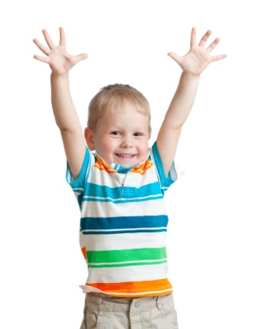
Можно высоко поднимать колени. Ходьба на пятках, на носках, на внутренней стороне ступни, на внешней. (60 сек)
Поднятие рук
Поднять руки вверх (вдох), одновременно поднять голову и посмотреть на кисти рук, вернуться в и. п. (выдох). (6-8 раз)
Вращения
Вращаем головой, кистями рук, вращение в локтевых суставах и коленных. (6-8 раз)
Ноги врозь, руки за головой
Повороты туловища вправо и влево. (6-8 раз)
Наклоны вперед
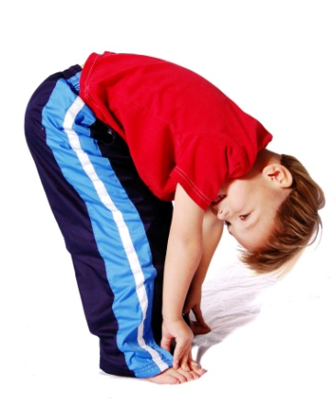
Упражнение выполняется 6-8 раз. Ноги на ширине плеч, руки касаются плеч.
1) на вдохе наклониться вперед и потянуть руки в стороны, 2) выдохнув, поставить руки в исходное положение.
Касание пола
Выполняется 8-10 раз. Ноги на ширине плеч, руки вытянуты вдоль туловища.
1) на вдохе делается наклон вперед и руки касаются пола, 2) на выдохе тело поднимается и принимает изначальное положение.
Приседания
Выполнить 10 - 20 приседаний.
Расслабление
Делается 5 раз. Пятки вместе, носки врозь, руки по швам. 1) на вдохе руки тянутся вверх, носочки вытягиваются, 2) на выдохе резко туловище с руками опускается вперед.

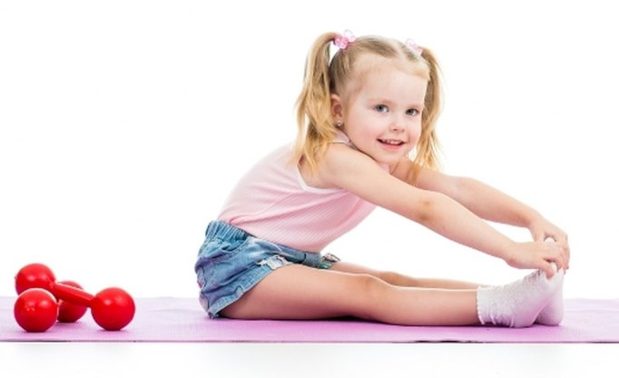
Если хотите научить ребенка здоровому образу жизни – не говорите о нем, а живите им. Пример лучше слов научит малыша делать то, что хорошо, правильно и полезно. Такие простые упражнения одинаково полезны как для малыша, так и взрослого человека. Пусть зарядка для детей и взрос-лых станет прекрасным началом вашего дня!

Содержание:
Стр.

Комплекс упражнений №1…………………………..…...…….….4-5

Комплекс упражнений №2………………………………………..5-6

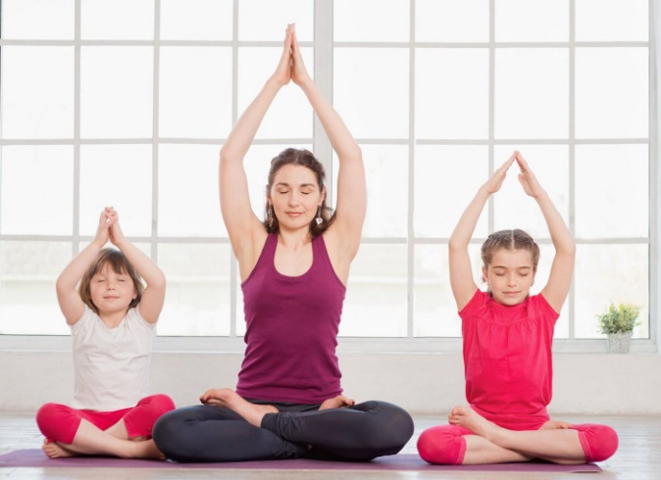

Ссылки на использованные источники:

- Польза зарядки для детей [Электронный ресурс]. - Режим доступа : https://rebenkoved.ru/fizicheskoe-razvitie/uprazhneniya-i-gimnastika/polza-zaryadki-dlya-detej.html, свободный. - Заглавие с экрана. - (Дата обращения 10.02.2022).
- Утренняя гимнастика в детском саду [Электронный ресурс]. - Режим доступа : https://melkie.net/zanyatiya-s-detmi/utrennyaya-gimnastika-v-detskom-sadu.html, свободный. - Заглавие с экрана. - (Дата обращения 10.02.2022).
- Утренняя зарядка. Комплексы упражнений [Электронный ресурс]. - Режим доступа : https://www.uchportal.ru/zdorovesberegayushchie-tekhnologii/utrennyaya-zaryadka-kompleksy-uprazhnenij-6589, свободный. - Заглавие с экрана. - (Дата обращения 10.02.2022).

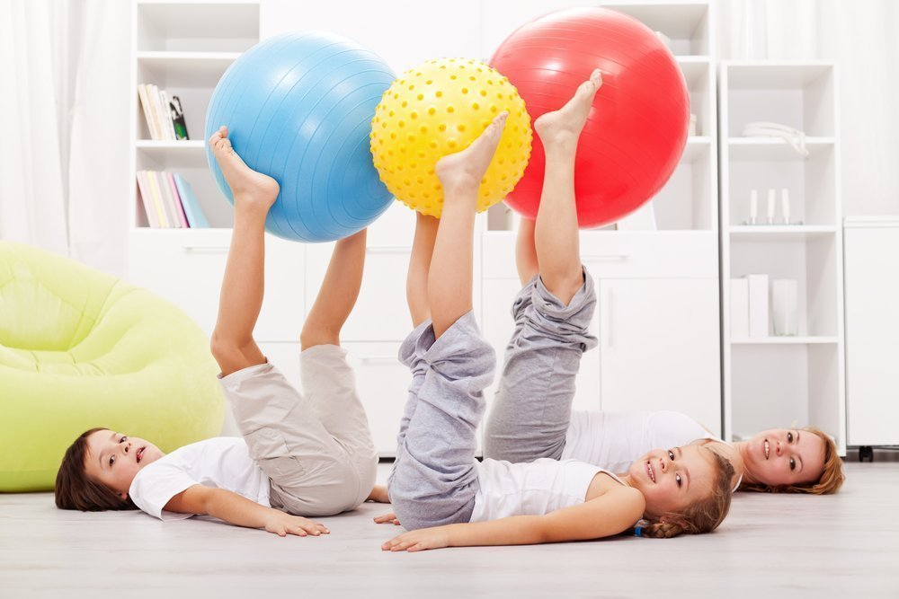

Ставропольский кр., г. Кисловодск,
пр. Дзержинского, 43,
тел: (87937) 6-61-03
e.mail: kislovodsk-cbs-f5@yandex.ru
Ставропольский кр., г. Кисловодск,
пр. Дзержинского, 43,
тел: (87937) 6-61-03
e.mail: kislovodsk-cbs-f5@yandex.ru

